คู่มือการใช้งาน e-service สำหรับประชาชน
องค์การบริหารส่วนตำบลบ้านนา
1 เข้า URL https://www.bannasao.go.th/index.php เพื่อเข้าสู่เว็บไซต์ อบต.บ้านนา
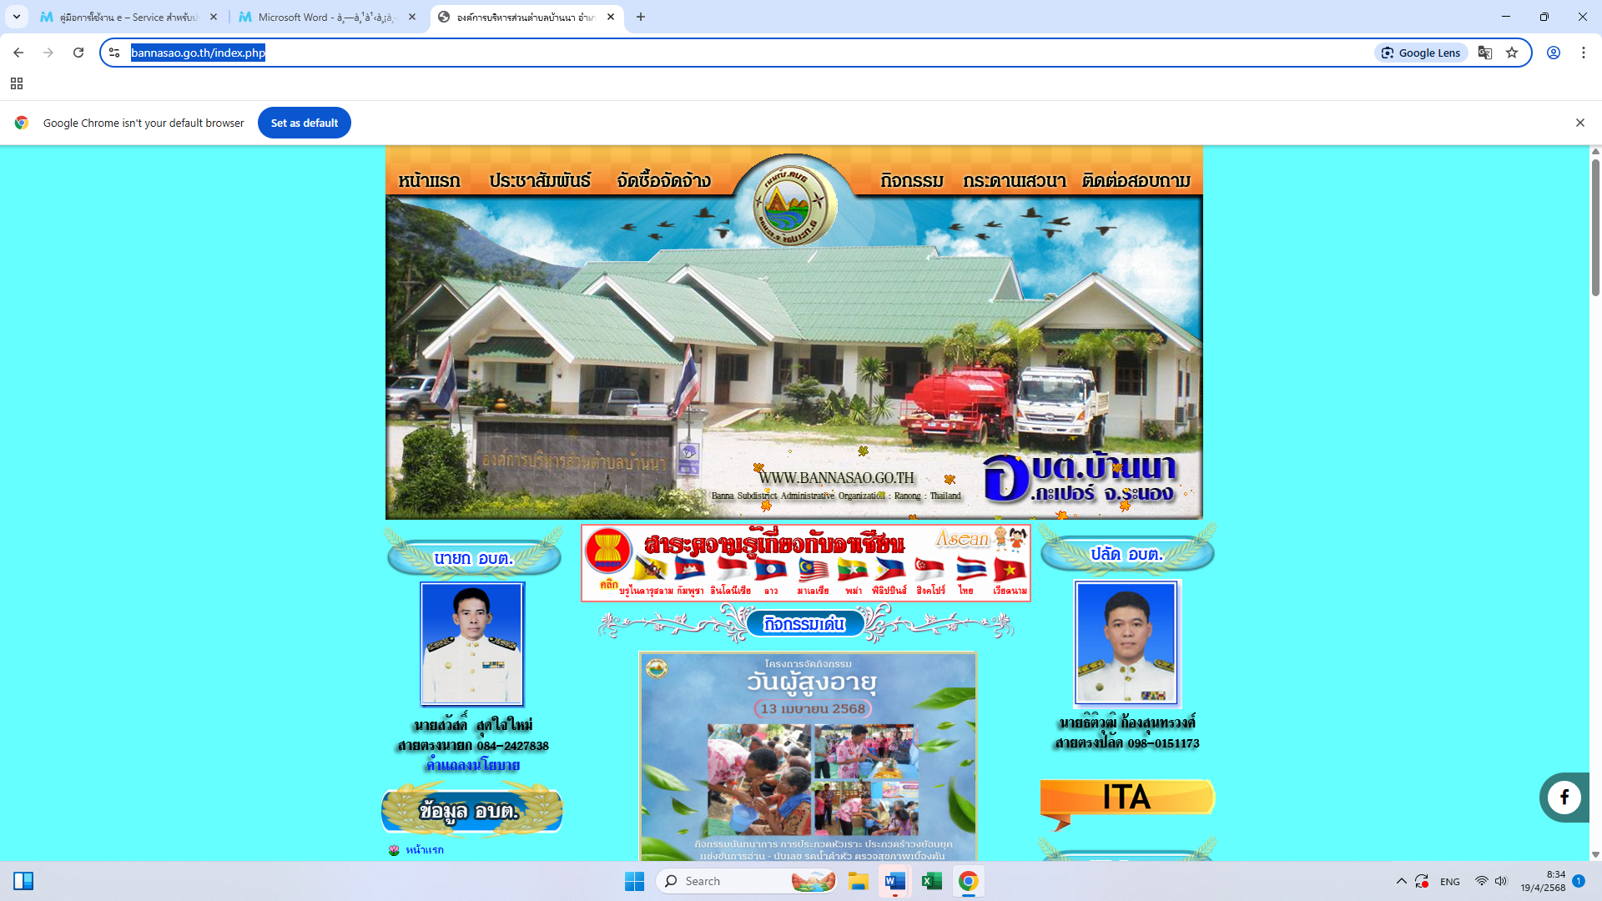

2. เข้าสู่เมนู “e-service”
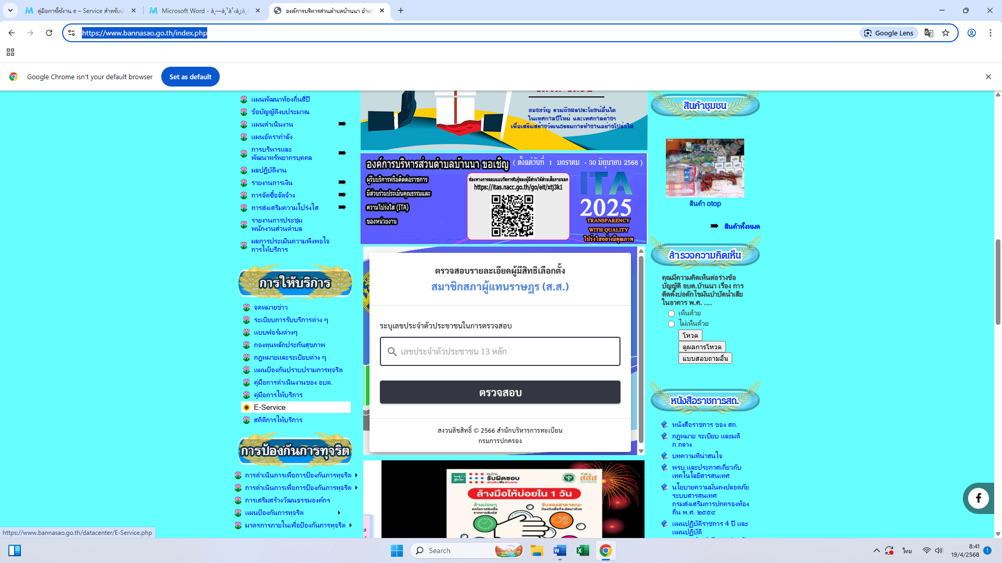

-๒-
3. เลือกหัวข้องานรับบริการที่ต้องการ
1.แบบคำร้องขอสนับสนุนน้ำอุปโภคบริโภค
2. แบบคำร้องขอความอนุเคราะห์
3. แบบคำร้องขอใช้เครื่องจักร
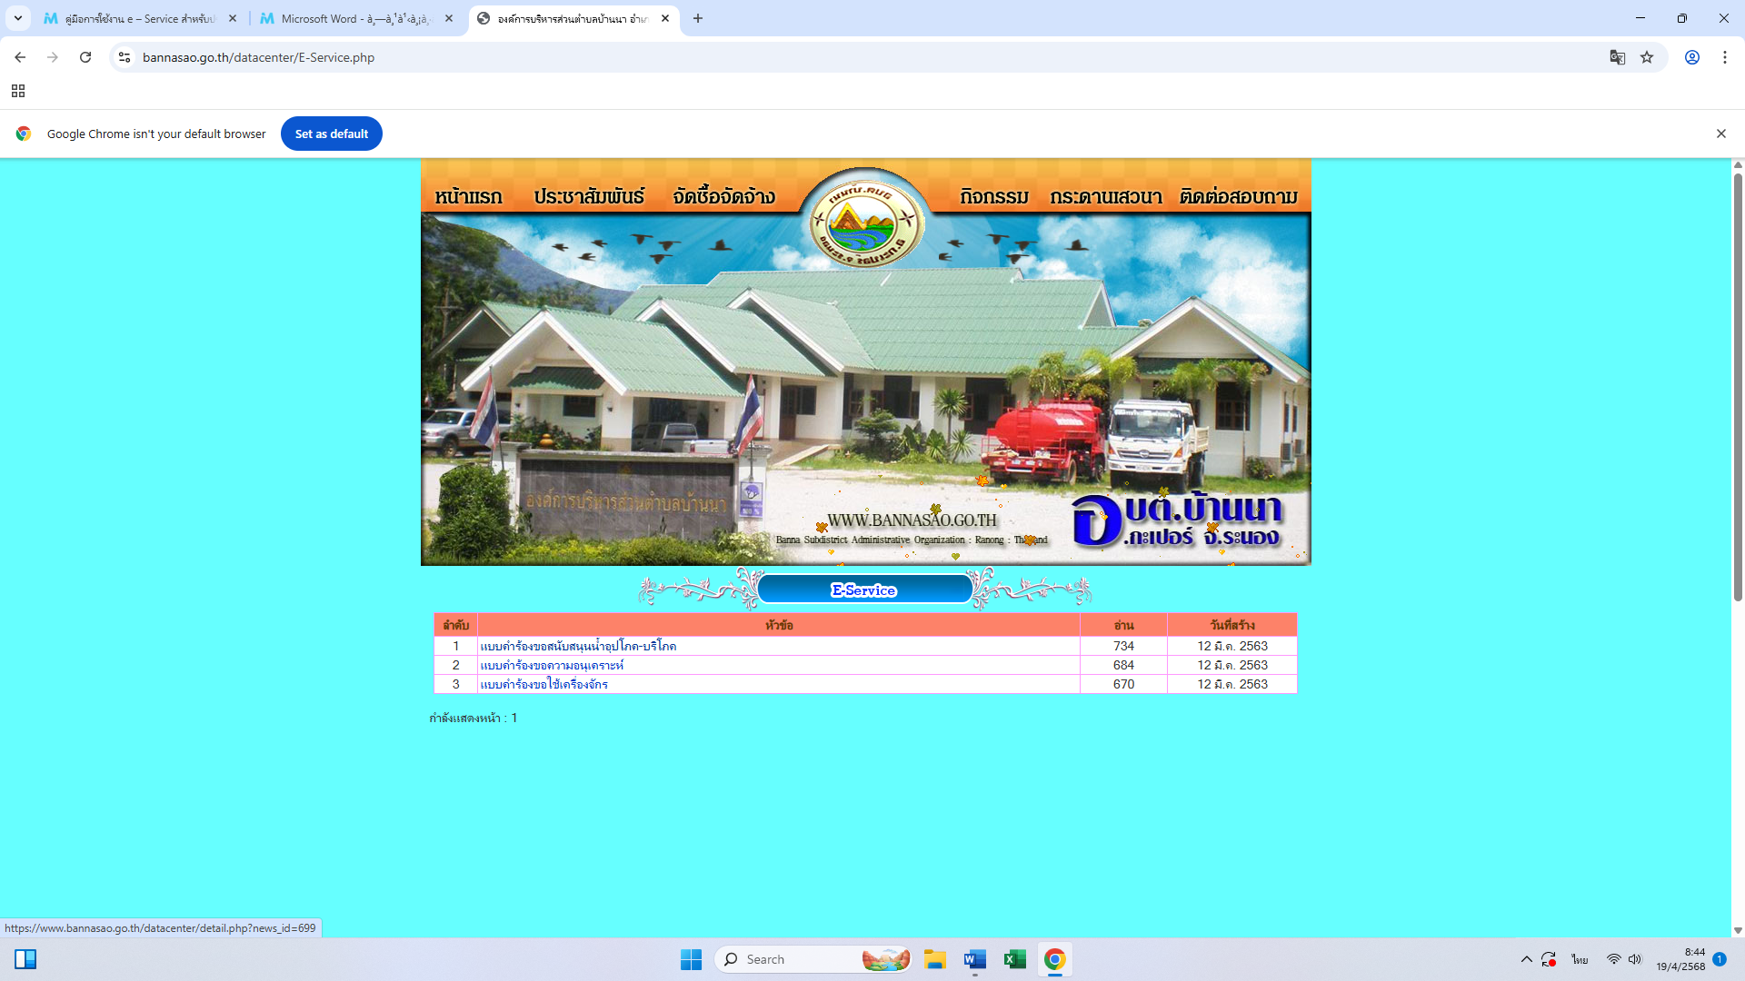
4 ตัวอย่างแบบคำร้อง
- แบบ คำร้องขอสนับสนุนน้ำอุปโภคบริโภค
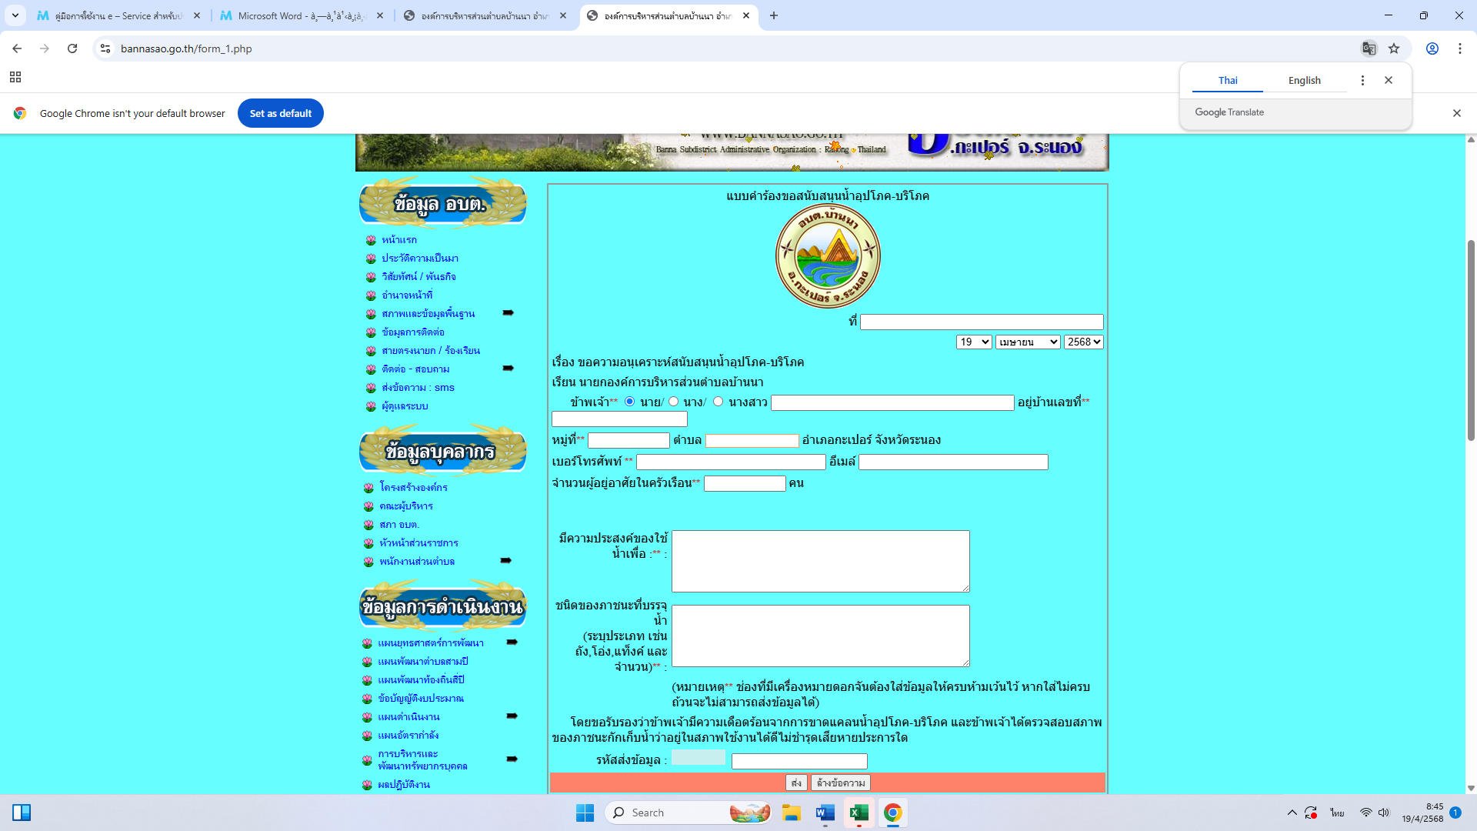
-3-
2 แบบคำร้องขอความอนุเคราะห์
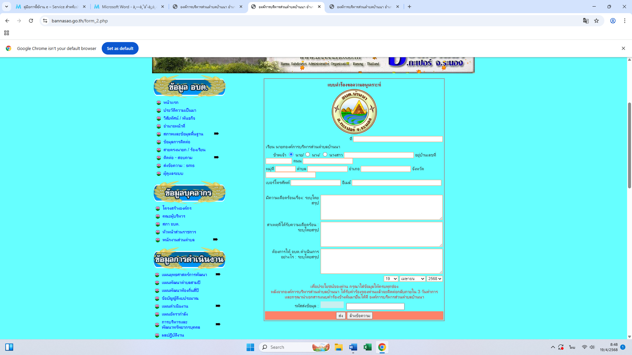
3 แบบคำร้องขอใช้เครื่องจักร
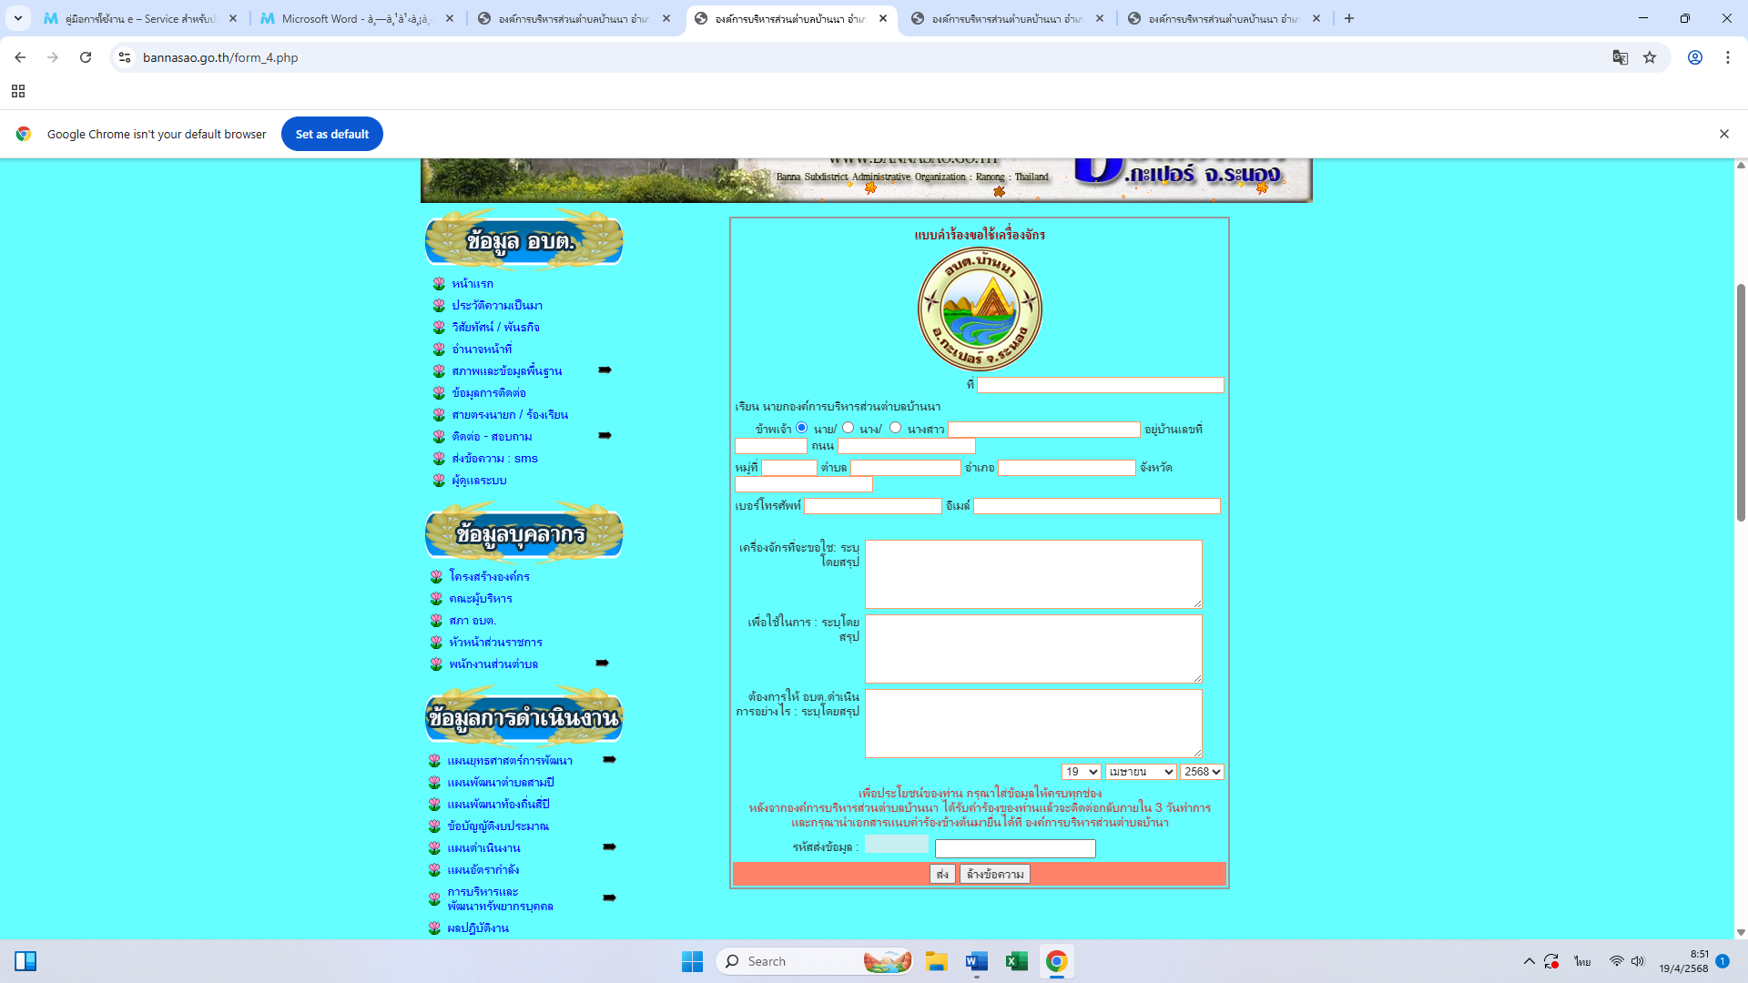

-4-
5. ดำเนินการกรอกข้อมูลให้ถูกต้องครบถ้วนทุกช่อง
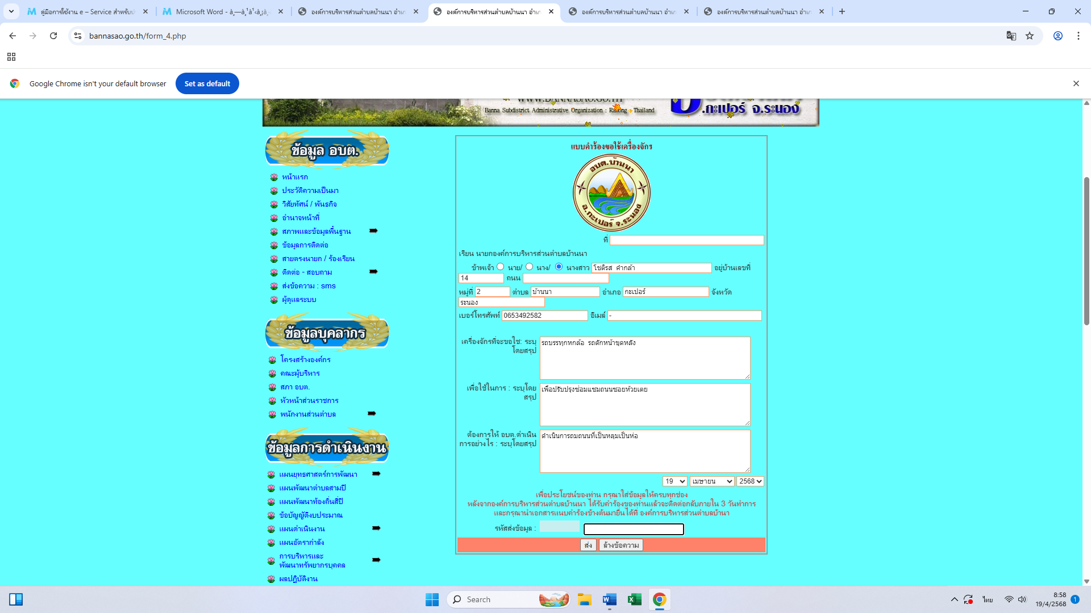
6. หากตรวจสอบแล้วถูกต้องให้กด “ส่ง”
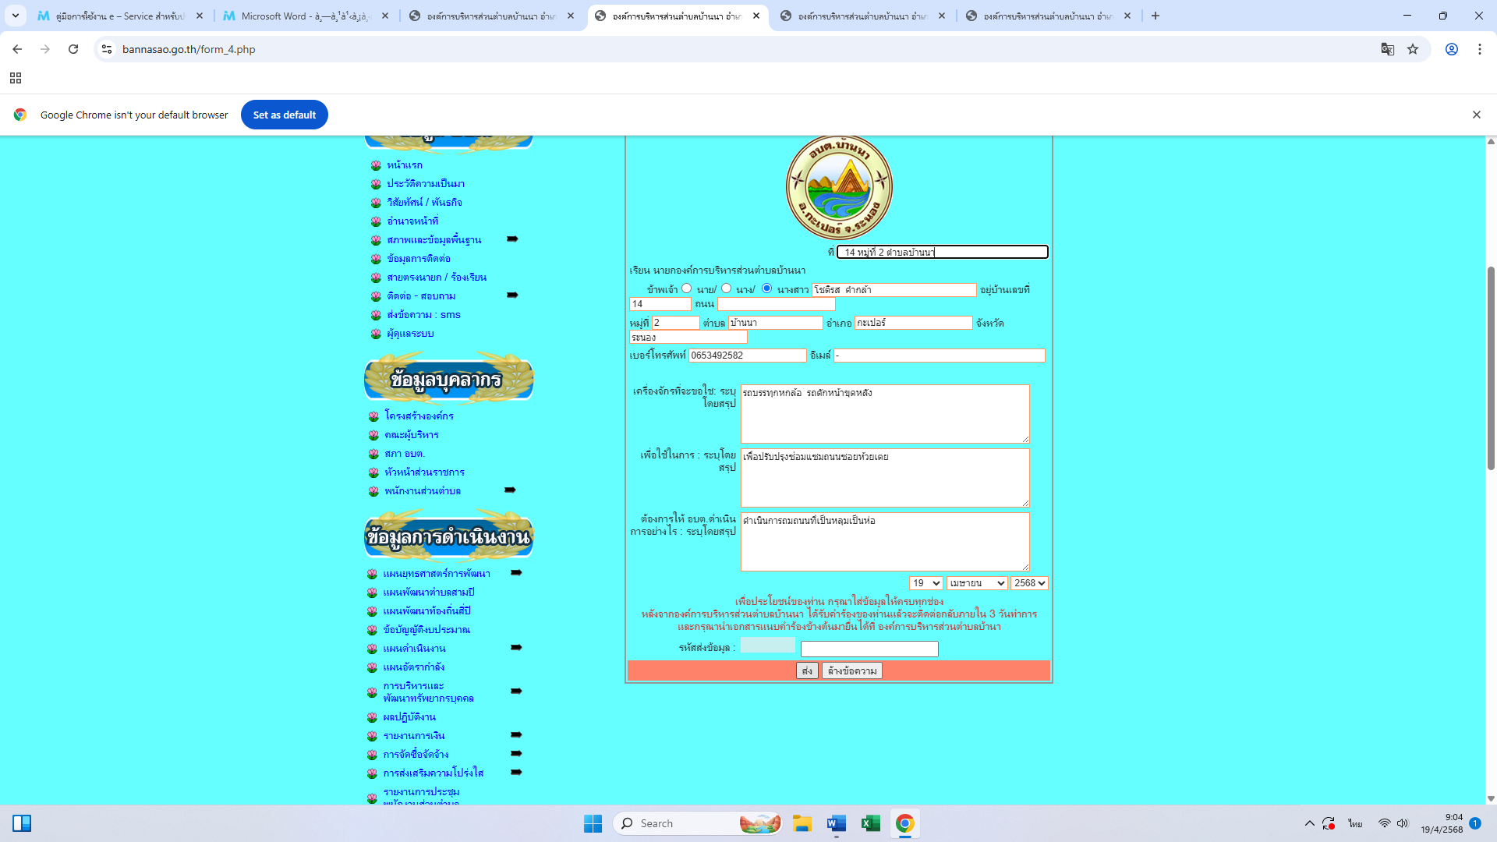
7. หลังจากที่เจ้าหน้าที่ผู้รับผิดชอบได้รับข้อมูลและตรวจสอบข้อมูลถูกต้องแล้วจะติดต่อกลับภายในระยะเวลา 3 วันทำการ

